如何获得
《教育部学历证书电子注册备案表》
第一步，登录学信网www.chsi.com.cn，点击导航中“学历查询”的链接。
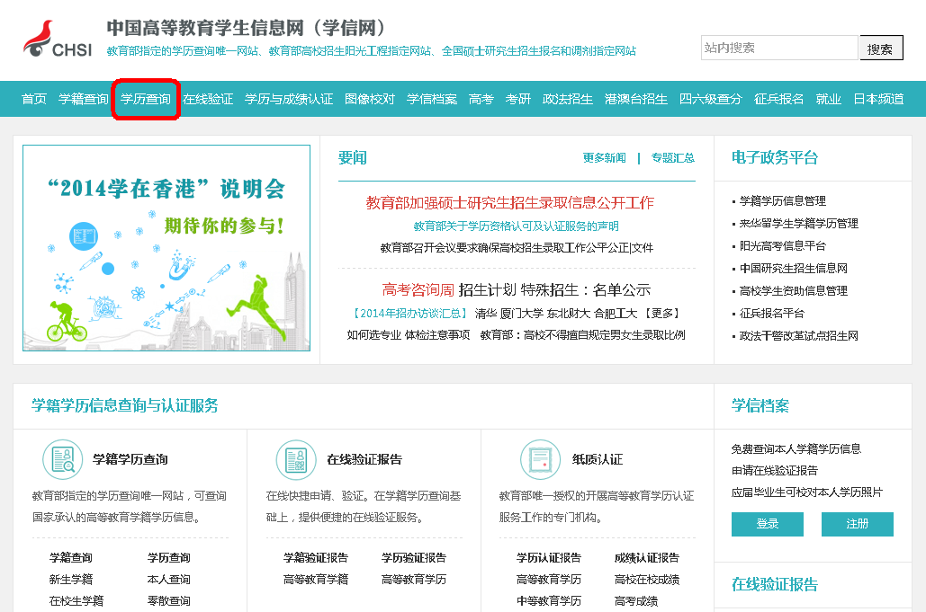
第二步，点击 “零散查询”栏中的“查询”按钮。
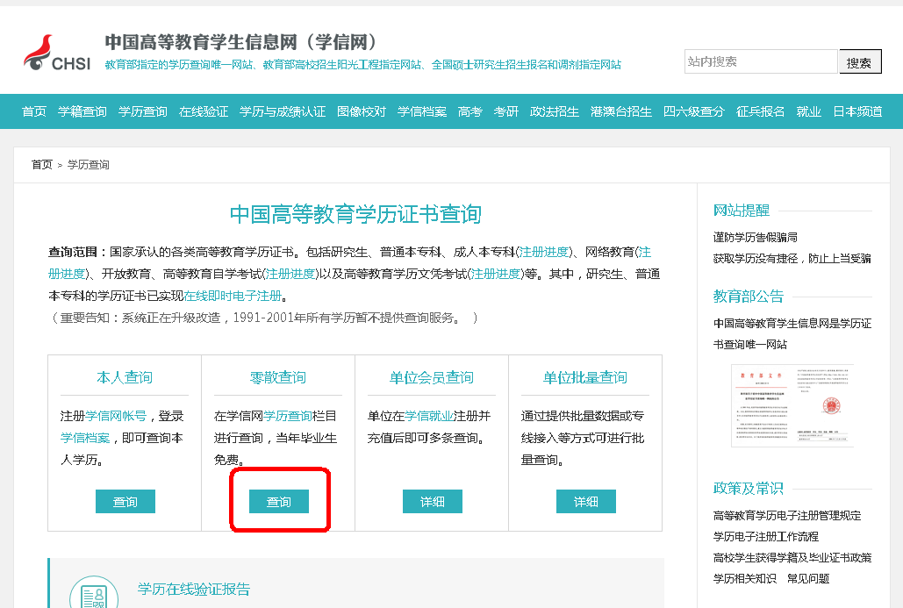
第三步，按要求输入信息点击“查询”按钮。（查询码需付费2元，获取方法见网页）
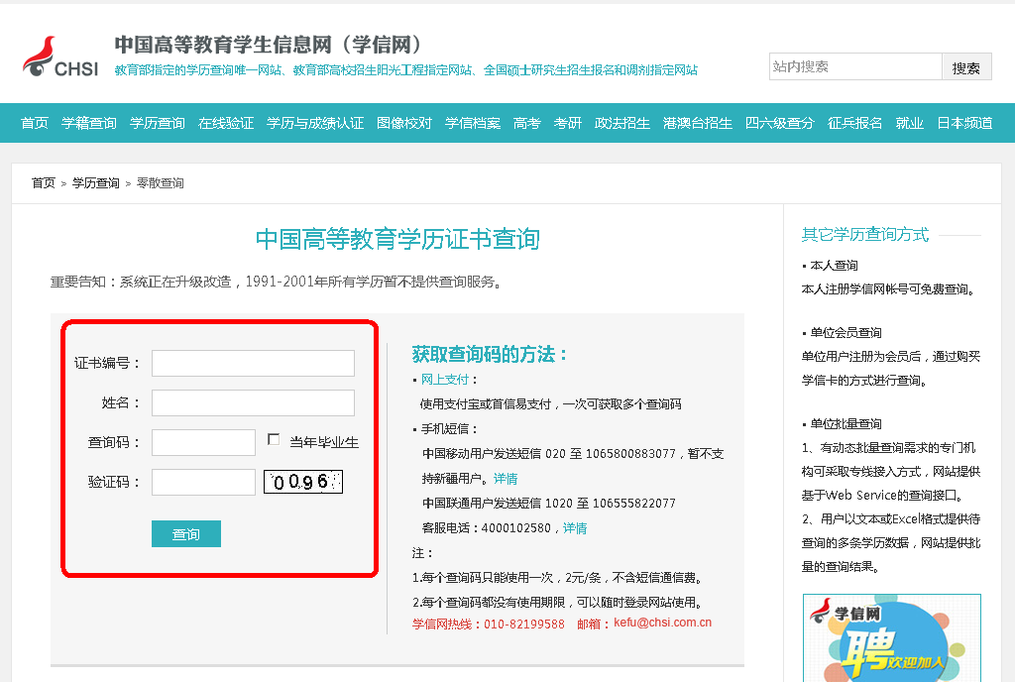
第四步，进入学历查询结果页面，点击“学历在线验证报告”栏中的“查看”按钮。
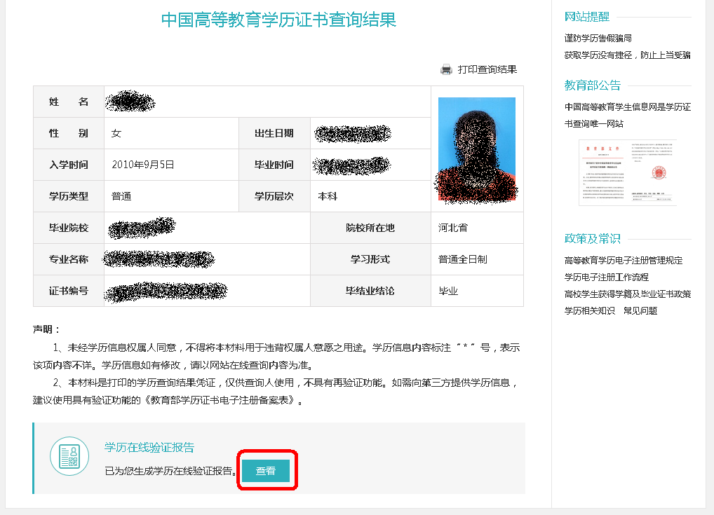
第五步，查看网页版的学历证书电子注册备案表，点击“打印”按钮
或点击“下载”按钮下载后打印。
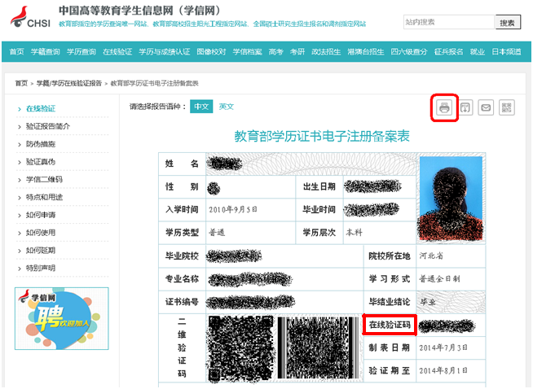

诺亚人力资源开发有限公司
2015.6.4

